

**Urheilun valoja ja varjoja, liite**

Julkaisuvapaa 21.10.2015

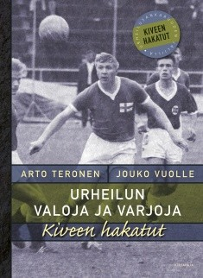

**Mukana tässä teoksessa:**

Mika Ahola 1974–2012

Viljo Heino 1914–1998

Mirja Hietamies 1931–2013

Ari Huumonen 1956–2013

Eino Kaakkolahti 1929–2014

Kalle Kaihari 1899–1989

Martti J. Karvonen 1918–2009

Väinö Kokkinen 1899–1967

Lauri Lehtinen 1908–1973

Seppo Liitsola 1933–2012

Jorma Limmonen 1934–2012

Eero Mäntyranta 1937–2013

Tauno Nieminen 1919–1965

Kai Pahlman 1935–2013

Matti Pietikäinen 1927–1967

Sirkka Polkunen 1927–2014

Armas Taipale 1890–1976

Niilo Tammisalo 1894–1982

Arto Tiainen 1930–1998

Jukka Toivola 1949–2011

Martti Uosikkinen 1909–1940

Arto Teronen ja Jouko Vuolle: Urheilun valoja ja varjoja – Kiveen hakatut. 292 s. Kirjapaja 2015. KL 79.1. ISBN 978-952-288-220-2. Ovh. 37,20.

Kokeneet urheilutoimittajat ja -kirjailijat **Arto Teronen** ja **Jouko Vuolle** ovat tehneet yhdessä suosittua Kiveen hakatut -radiosarjaa ja *Kiveen hakatut* -kirjojakin jo viisi sekä teokset *Urana olympiakisat – Peter Tallbergin tuulinen elämä* (2014), *Taiteilijakukkulalla* (2012) ja *Pelimies Jerry* *Salmi* (2013).

**Lisätietoja ja haastattelupyynnöt:** Kirjapaja/viestintäpäällikkö Marja-Liisa Saraste, [marja-liisa.saraste@kirjapaja.fi](mailto:marja-liisa.saraste@kirjapaja.fi); 040 553 4757 tai Jouko Vuolle, [jouko.vuolle@yle.fi;](mailto:jouko.vuolle@yle.fi;) 0400 505 306 ja Arto Teronen, arto.teronen@gmail.com; 040 545 1312.

**Arvostelukappaleet:** Minna Vatja, [minna.vatja@kirjapaja.fi](mailto:minna.vatja@kirjapaja.fi)

